**Министерство образования и науки Российской Федерации**

**федеральное государственное автономное образовательное учреждение высшего образования**

**“ НАЦИОНАЛЬНЫЙ ИССЛЕДОВАТЕЛЬСКИЙ**

**УНИВЕРСИТЕТ ИТМО”**

Факультет программной инженерии и компьютерной техники (ПИКТ)

Направление подготовки (специальность) – 09.0**3**.04 (Нейротехнологии и программная инженерия)

Информатика

Лабораторная работа № 4

Выполнил студент

Немыкин Ярослав Алексеевич

Группа № Р3122

Преподаватель: Болдырева Елена Александровна

г. Санкт-Петербург

2024 г.

**Оглавление**

Задание: 3

Ход работы: 3

Тематика работы 3

Схема базы данных 3

*Исходный код программ* 3

Вывод: 3

Список литературы: 4

# **Задание:**

1. Изучить материалы для подготовки.
2. Выполнить задания-примеры для того, чтобы разобраться с принципом взаимодействия с базами данных с помощью языка программирования Python.
3. Выполнить задания для самостоятельной работы: SQLLite (обязательное задание – 60% от максимальной оценки) и MySQL (необязательное задание – 40% от максимальной оценки).

# **Ход работы****:**

## ***Тематика работы***

Тематикой работы была выбрана база данных с отзывами на игры, содержащая в себе также информацию об имеющихся игр у пользователя, часов, проведенных в каждой из них и уровня Steam аккаунта.

## ***Описание***

Пользователи — здесь хранится информация о пользователях: их имя, уровень и страна

Комментарии — здесь хранятся комментарии, написанные к играм, привязаны к пользователю и игре

Библиотека — здесь хранятся игры, имеющиеся у пользователей и количество часов, которое они провели в них

Игры — здесь хранятся все игры из базы данных

## ***Схема базы данных***

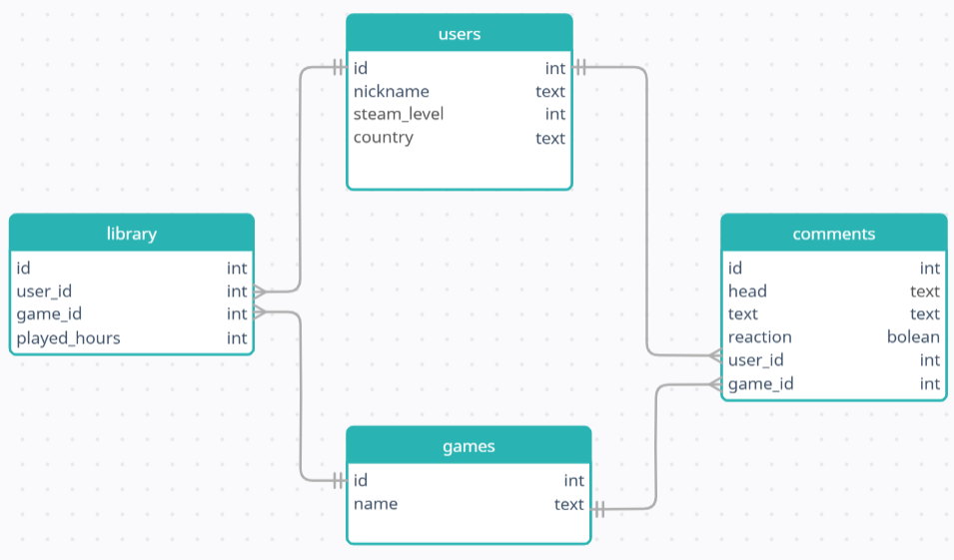

*Рис. 1. Схема базы данных*

## ***Исходный код программ***

Ввиду большого обьема программы, здесь будут размещены ссылка на репозиторий в Github.

<https://github.com/yargames1/ITMO/tree/main/computerScince/lab4>

# **Вывод:**

Во время выполнения лабораторной работы я познакомился с базой данных SQL, научился подключаться к ним и выполнять различные запросы при помощи Python и библиотек MySQL и SQLite.

# **Список литературы:**

1. 1. Симонович С.В. Информатика. Базовый курс: Учебник для вузов. Стандарт третьего поколения. – СПб.: Питер, 2015. – 640 с.
2. Хлебников А.А. Информационные технологии: учебник. – М.: КНОРУС, 2014. – 472 с.
3. Карпова Т.С. Базы данных: модели, разработка, реализация. – СПб.: Питер, 2001. – 304 с.
4. Дейт К. Дж. Введение в системы баз данных. – К.,М.,СПб.: Издательский дом "Вильямс". – 2000. – 848 с.